玉 溪 市 财 政 局
文件
玉溪市人力资源和社会保障局

玉财社〔2018〕204号

关于下达2018年中央就业补助资金的通知

县（区）财政局、人力资源和社会保障(人事劳动)局:
根据《省财政厅 省人力资源和社会保障厅关于下达2018年中央就业补助资金的通知》（云财社〔2018〕157号）文件规定,为支持各县区做好就业工作，经研究同意，现下达你县（区）中央就业补助资金 万元，并将有关事项通知如下：
一、本次下达的就业补助资金市就业局和县区列入2018年政府收支分类科目“2080799其他就业补助支出”预算支出科目，实际使用时调整至相应的就业补助支出科目；市人力资源和社会保障局列入2018年“2080712高技能人才培养补助”预算支出科目。
二、本次下达的就业补助资金数额，综合考虑了各县区上年度支出情况、年初结余情况及各县区本年度目标任务完成情况\资金使用效益等因素。各县区要加快就业补助资金支出进度，对于资金使用进度慢，年末资金结余大的县区，市级在次年分配就业补助资金时相应扣减部分补助资金。
三、各县区要严格按照云财规〔2018〕2号文件规定的范围、标准和程序使用就业补助资金，确保就业补助资金专款专用，严禁挤占、挪用就业补助专项资金。

附件：1.2018年中央就业补助资金分配表
2.中央就业补助资金绩效目标表

玉溪市财政局 玉溪市人力资源和社会保障局
2018年9月10日
附件1
2018年中央就业补助资金分配表（第2笔）
单位：万元
县区 | 2017年支出 | 年初结余 | 本次资金拟分配数 |  |  | 年初已分配 | 两次拟分配合计 | 本年度可用资金数 | 本次实际分配数
县区 | 2017年支出 | 年初结余 | 拟分配数 | 调整数 | 拟分配资金合计
红塔区 | 1653 | 2.70 | 511 | 3 | 514 | 850.0 | 1364 | 1367 | 514
江川区 | 367 | 3.40 | 114 | 6 | 120 | 246.1 | 366 | 370 | 120
澂江县 | 298 | 0.20 | 92 | 8 | 100 | 205 | 305 | 305 | 100
通海县 | 458 | 46.00 | 142 | 3 | 145 | 273 | 418 | 464 | 145
华宁县 | 399 | 19.50 | 123 | 0 | 123 | 238 | 361 | 381 | 123
易门县 | 194 | 45.50 | 60 | 40 | 100 | 116 | 216 | 262 | 100
峨山县 | 541 | 6.50 | 167 | 0 | 167 | 350 | 517 | 524 | 167
新平县 | 765 | 0.20 | 237 | 0 | 237 | 485 | 722 | 722 | 237
元江县 | 451 | 6.20 | 139 | 0 | 139 | 296 | 435 | 441 | 139
市就业局 | 317 | 1.80 | 65 |  | 65 | 384 | 449 | 451 | 65
市人社局 |  |  | 30 |  | 30 | 21.9 | 52 | 52 | 30
市人才中心 |  |  | 0 |  | 0 | 170 | 170 | 170 | 0
合 计 | 5443 | 132.00 | 1680 | 60 | 1740 | 3635 | 5375 | 5507 | 1740
备注1.本次省级补助全市就业资金1740万元
2.市级拟分配95万元，其中：市就业局分配65万元;市人社局分配30万元
3.县区拟分配资金数=1585万元（中央补助资金1680万元-市本级分配数95万元）
4.县区拟分配资金分配率=可分配资金数1585万元/上年县区支出数5126万元(5443-317)=30.92%
5.县区本次资金拟分配数=上年支出数 x资金分配率。
6.县区调整数为60万元（分配原则依据各县区目标任务完成进度及考核情况进行分配）
7.本年度可用资金数=本年度两次拟分配数+年初结余数。
附件2
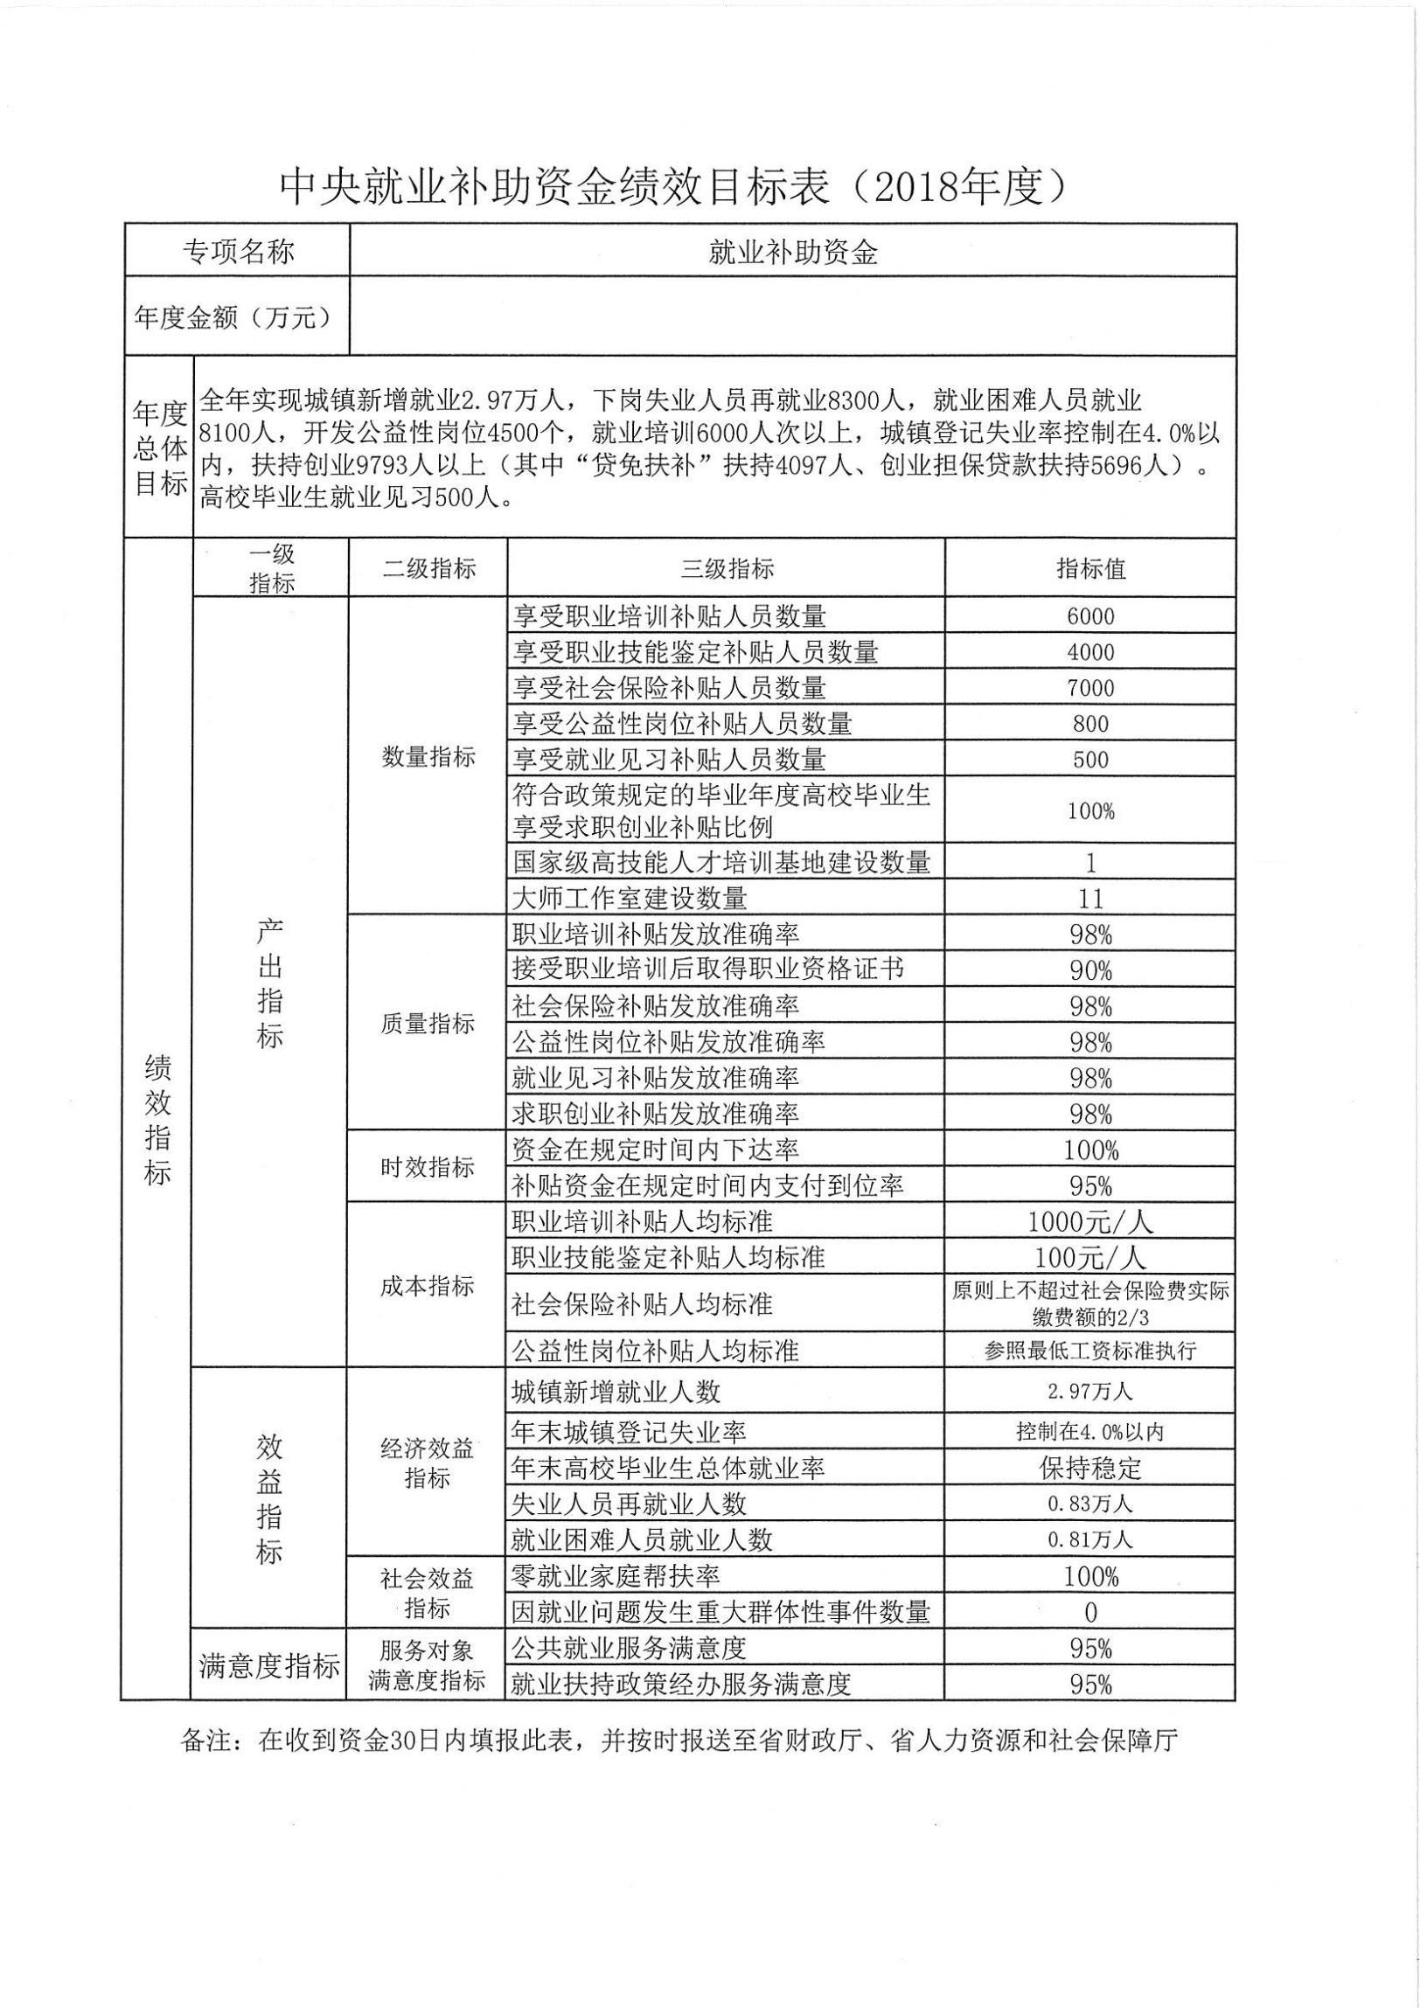

抄送：市人力资源和社会保障局、市就业局，各县区财政局，本局预算
科、国库科。
玉溪市财政局办公室 2018年9月10日印发

